ВОПРОСЫ КРАЕВЕДЧЕСКОЙ ВИКТОРИНЫ
- Сколько уроженцев нашего района удостоены высокого звания Героя Советского Союза?

- Назовите улицы Угры, носящие имена героев Великой Отечественной войны.

- Назовите дату освобождения нашего района от фашистских захватчиков.

- Перечислите партизанские отряды, действовавшие на территории нынешнего Угранского района в годы Великой Отечественной войны и кто их возглавлял?

- Назовите памятное место с фотографии и чему оно посвящено.
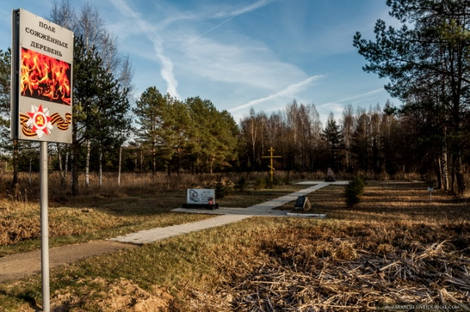

- Когда в нашем районе был высажен первый десант и назовите фамилию командующего 4 ВДК?

- Где находится мемориал с фотографии, кто из Героев Советского Союза там захоронен?
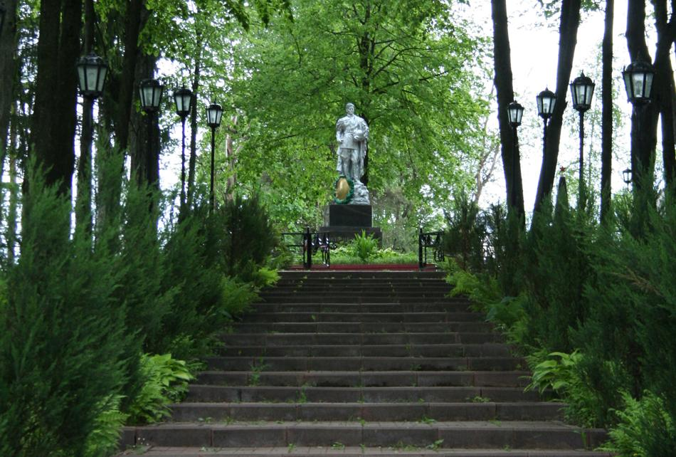

- Этот мемориал был восстановлен в 2012 году. Где он находится и чему посвящен?
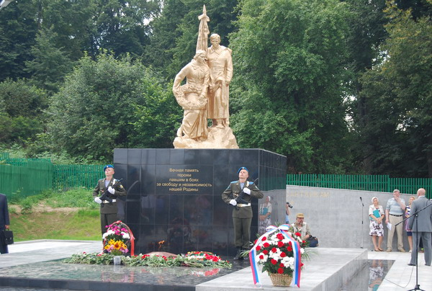

- Этот памятник – визитная карточка нашего района. Где и когда он был установлен и какому событию посвящен?
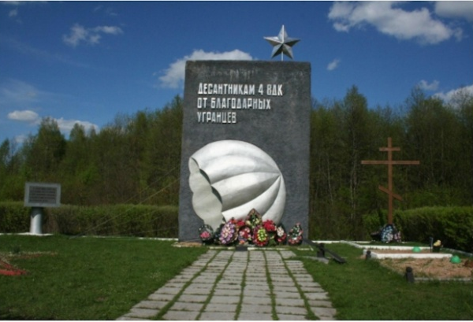

- Это грозное орудие времен Великой Отечественной войны прошло длинный боевой путь. Как он связан с нашим районом и где установлен этот памятник?

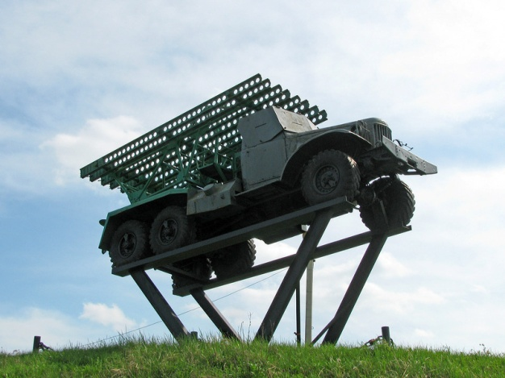

БЛАГОДАРИМ ЗА УЧАСТИЕ!

